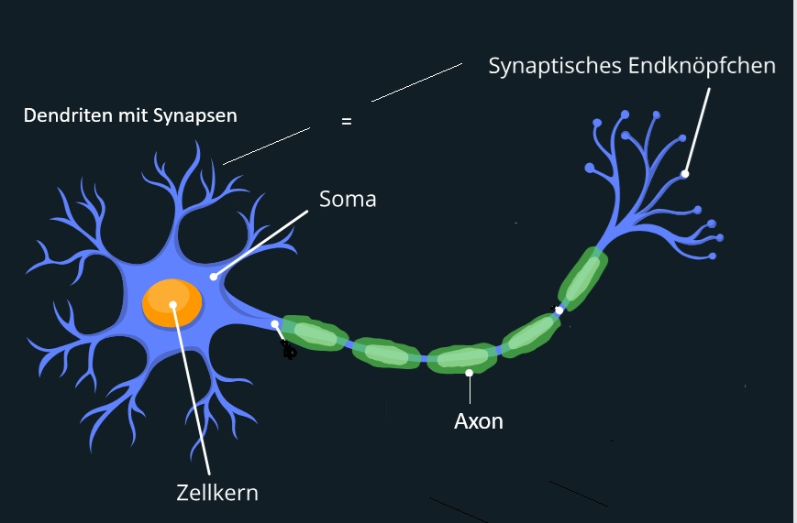
Verlauf der Aktionspotentiale

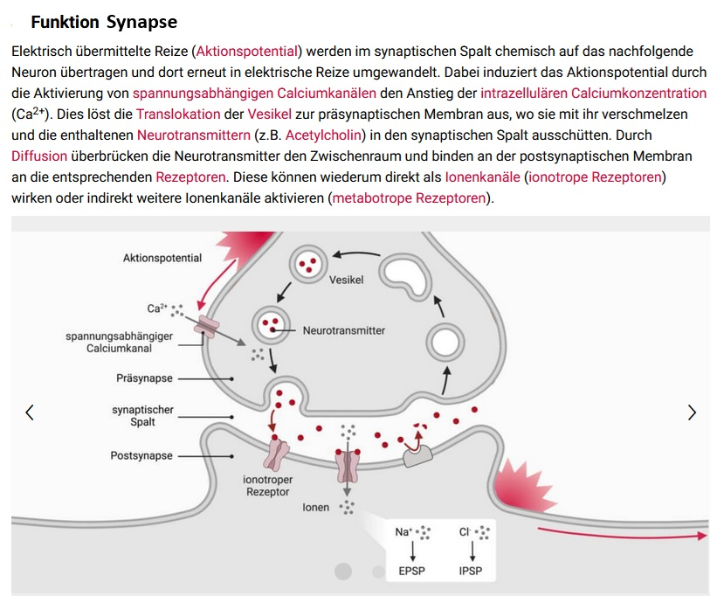

Ulrich Tiber Egle / Sven Olaf Hoffmann / Peter Joraschky (Hrsg.). Dritte Auflage (2005). Sexueller Missbrauch, Misshandlung, Vernachlässigung. Stuttgart: Schattauer. Darin: Braun, Anna Katharina; Helmeke, Carina; Poeggel, Gerd; Bock, Jörg. Tierexperimentelle Befunde zu den hirnstrukturellen Folgen früher Stresserfahrungen, S. 44 – 58

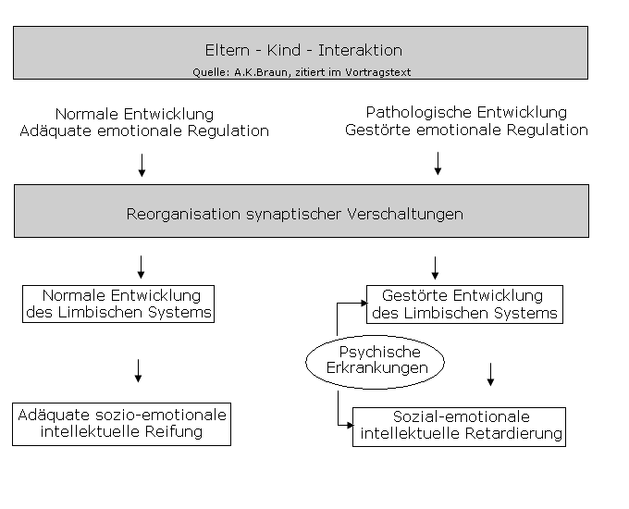

S. 55 f „Zusammengefasst weisen die tierexperimentellen Befunde klar darauf hin, dass durch Stress und traumatische Erlebnisse eine fehlerhafte Verschaltung des limbischen „Belohnungssystems“ ausgelöst werden kann. Die kann auf längere Zeit sowohl emotionale und soziale Verhaltens- störungen verursachen, also auch zu einer eingeschränkten Lernfähigkeit durch verminderte bzw. veränderte, eventuell sogar abgestumpfte „Belohnungsfähigkeit“ führen. Jeder Lernerfolg, jedes „Aha-Erlebnis“ wird belohnt, indem es ein Glücksgefühl auslöst, welches, wie im Tierexperiment gezeigt werden konnte, über die Ausschüttung körpereigener „Glücksdrogen“, unter anderem des Dopamin, vermittelt wird (Stark et. Al. 2001). Sind diese Systeme nicht normal entwickelt, könnte dies zu nachhaltigen Verhaltens- und Lernstörungen führen. Längerfristig kann diese Dysfunktion des „Belohnungssystems“ z.B. in Ersatzhandlungen wie Sucht nach Drogen … münden, mit denen das „Belohnungssystem“, wenn schon nicht auf normalem Wege, wenigstens dann chemisch aktiviert wird (Kosten et.al. 2000).“

